**DonerHouseSystem**

Техническое задание

*Версия 1.0 от 23.04.2023*

|  |
| --- |
| От «KorMir» |
| Утверждаю  Корсаков М. А. __________ (подпись) |
|  |

Лист изменений

|  |  |  |  |
| --- | --- | --- | --- |
| **Дата** | **Версия** | **Описание** | **Автор** |
| *22.04.2023* | 1.0 | Создано. | Корсаков М. А. |
| *23.04.2023* | 1.0.1 | Отредактировано повторно, внесены технические требования, Функциональность. Было создано приложение, настроены некоторые приложения в джанго. | Корсаков М. А. |
|  |  |  |  |
|  |  |  |  |
|  |  |  |  |
|  |  |  |  |

**Оглавление**

1. Назначение документа 4

2. Анализ объекта автоматизации 5

2.1. Цель создания системы 5

2.2. Обзор функциональности системы 5

3. Технические требования к программе 5

4. Требования к аппаратной части устройства 6

# Назначение документа

Настоящий документ:

1) Содержит анализ и общий обзор возможностей, которые могут быть заложены при создании сайта по продаже шаурмы для компании «Doner House».

2) Регламентирует требования к сайту, разработкой которого осуществляется командой KorMir.

# Анализ объекта автоматизации

## Цель создания сайта

Сайт создаётся с целью увеличения продаж, прибыли и узнаваемость бренда шаурмечной Doner House. Для реализации этой цели будет внедрена возможность онлайн-заказа.

Основные решаемые при этом задачи:

* Нахождение информации, меню об организации;
* Создание сайта с функцией онлайн заказа;
* Сбор данных о клиентах и их обратной связи.
* Увеличение потока клиентов

## Обзор функциональности системы

Пользователю будет предложено ознакомиться с меню шаурмечной, увидеть описание, состав и картинки блюд, авторизоваться и сделать заказ. Также пользователь сможет отправить жалобу или предложение по усовершенствовании системы, либо меню. Администратор сможет обновлять меню, менять цены, описание, просматривать заказы, обращения. Также администратор сможет, проводя свои розыгрыши, создавать промокоды. Администратору будет дозволено блокировать пользователей. Пользователь сможет сменить свой пароль, в случае его утери.

Концепт сайта будет состоять из привычного для нас дизайна, картинок, создателей сайта, их контактных данных.

# Технические требования к сайту

1. Сайт многостраничный на Django framework.
2. Вся внутренняя логика пишется на языке Python 3.10.11. В HTML документ будут подключены стили CSS с препроцессорами и логическая часть JavaScript. Также требуется реализация куки для корзины заказов.
3. Будут подключены встроенные в Django модели, база данных SQLITE3.
4. Все действия администрации будут выполняться через уже готовую конструкцию DjangoAdmin.
5. Авторизация пользователей будет выполняться через уже готовую таблицу пользователей auth_user.
6. В шапке сайта присутствует лого предприятия. Также присутствуют кликабельные ссылки, одна для формы регистрации, выхода, другая для оформления заказа.
7. На сайте должно выводиться меню с ценниками для оформления заказа и их фотографиями. Каждая карточка должна быть кликабельной.
8. Внизу страницы должны присутствовать контакты компании для обратной связи.
9. Примерная структура сайта:

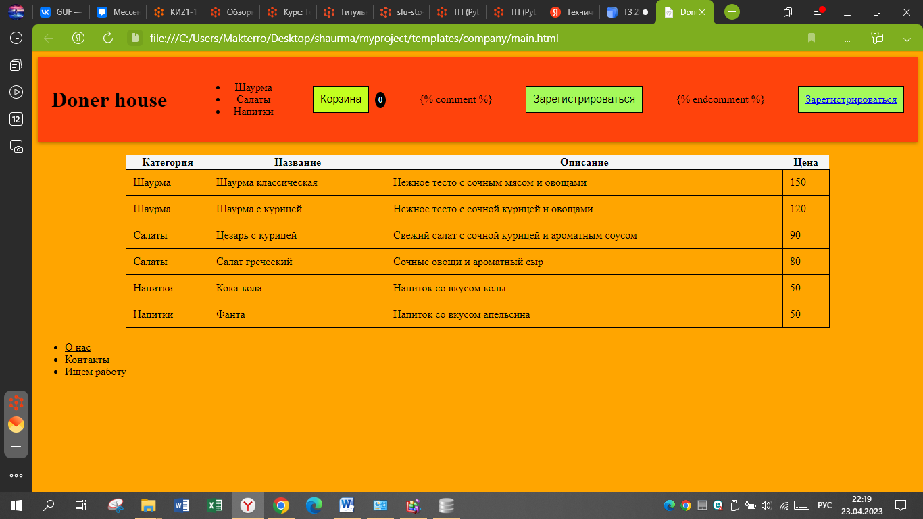

1. Обязательно: Корректные изображение, Структурированная информация, Приятный дизайн, Логичная структура, Адекватная цветовая гамма, Ориентированность на еду, Читабельность и грамотность текста. Все кликабельные места при наведении должны менять цвет на чуть темный. Сайт должен открываться на разных платформах (Windows, Android, IOS). Все элементы должны занимать чётко отведённое им пространство, не перекрывать друг друга. Содержимое сайта не должно рябить в глазах. Возможно будет добавлено видео с прохождением викторины.

# Требования к аппаратной части устройства

Сайт разрабатывается под управление Django. Его дальнейшее внедрение на интернет хостинг не составит проблем. Предприятию нужно будет установить телевизор и вывести список заказов, для полноты использования этой системы. Системные требования будут вычислены в будущем.